Оцінювання якості надання послуги раннього втручання за 2024 рік

відповідно до наказу Міністерства соціальної політики України від 18.02.2021 року № 92 "Про затвердження Методичних рекомендацій щодо впровадження практики надання послуги раннього втручання для забезпечення розвитку дитини, збереження її здоров'я та життя"

Критерій оцінки якості надання послуги раннього втручання | КЗ «Обласний центр комплексної реабілітації «Обрій» | Центр реабілітації «Гармонія» імені Раїси Панасюк
НАПРЯМ 1. АДРЕСНІСТЬ ТА СІМЕЙНО-ЦЕНТРОВАНІСТЬ

- Кількість отримувачів послуги раннього втручання від моменту початку надання послуги до 01.01.2024 року (кількість укладених договорів/рішень про надання послуги за визначений період)  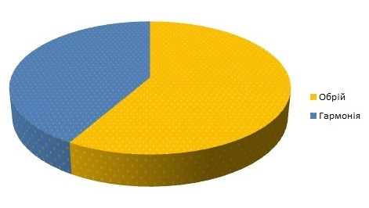 | 36 | 25
- Кількість отримувачів послуги раннього втручання з 01.01.2024 року до 31.12.2024 року  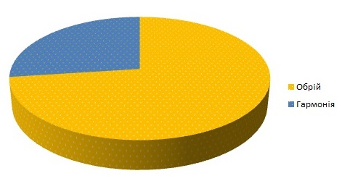 | 35 | 13
- Рівень задоволеності сім’ї дитини отриманою інформацією про послугу раннього втручання під час першого звернення  (за 10-бальною шкалою)  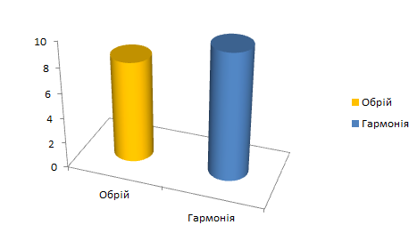 | 9 | 10
1.4. Кількість сімей дітей, що були поінформовані про послугу раннього втручання, до загальної кількості сімей дітей, що звернулися за послугою раннього втручання та можуть отримувати її. | 27 | 30
1.5. Кількість заповнених форм скринінгу до загальної кількості сімей дітей, які пройшли першу зустріч. | 19 | 19
1.6. Кількість отримувачів послуги раннього втручання у 2024 році, в індивідуальному плані раннього втручання яких зазначено функціональні цілі для отримувачів послуги раннього втручання | 35 | 13
1.7. Кількість прийнятих рішень для переходу до загальної кількості дітей, які закінчують отримувати послугу раннього втручання у 2024 році. | 12 | 9
1.8. Кількість сімей, з якими працювала команда раннього втручання у 2024 році, до загальної кількості сімей, які отримують послугу раннього втручання  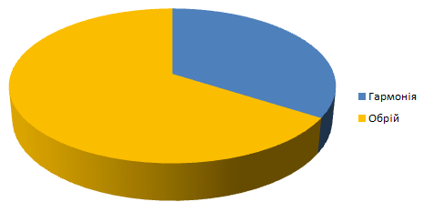 | 33 | 17
НАПРЯМ 2. РЕЗУЛЬТАТИВНІСТЬ

- 1. Кількість проведених зустрічей до загальної кількості зустрічей  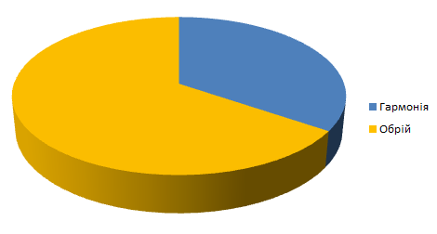 | 1094/1121 | 576/620
2.2. Кількість задоволених сімей дитини, які заповнили анкету (рівень задоволеності) | 22 | 9
2.3. Ступінь досягнення функціональних цілей для дитини:  повністю досягнуто - 5,  частково - 3,  не досягнуто - 1. | 4 | 3
2.4. Кількість дітей з показниками позитивної динаміки розвитку | 35 | 13
НАПРЯМ 3. СВОЄЧАСНІСТЬ

3. 1. Кількість випадків, коли кількість днів між зверненням сім’ї дитини та першою зустріччю дорівнює або є меншою ніж 1 місяць, до загальної кількості сімей дітей, що отримали первинну оцінку | 17 | 13
3.2. Кількість випадків, коли термін між першою зустріччю та затвердженням індивідуального сімейного плану раннього втручання дорівнює або є меншим ніж 6 тижнів, до загальної кількості сімей дітей, що отримують послугу раннього втручання | 4 | 13
3.3. Кількість зустрічей, скасованих з вини надавача послуги раннього втручання, до загальної кількості запланованих зустрічей | 4 | 0
3.4. Кількість індивідуальних сімейних планів раннього втручання з програмою переходу, що починається щонайменше за 6 місяців до переходу до іншої послуги (програми), до загальної кількості індивідуальних сімейних планів раннього втручання для дітей, які виходять з програми раннього втручання | 8 | 12
НАПРЯМ 4. ДОСТУПНІСТЬ ТА ПРОЗОРІСТЬ

4.1. Кількість інформаційних заходів про послугу раннього втручання протягом звітного року | 172 | 120
4.2. Кількість сімей дітей, що були поінформовані про послугу раннього втручання  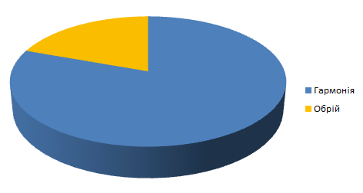 | 150 | 620
4.3. Кількість приміщень надавача послуги раннього втручання, облаштованих стендами з актуальною інформацією про порядок надання, умови та заходи, що становлять зміст послуги раннього втручання | 3 | 1
4.4. Наявність сторінки у соціальних мережах, на якій проводиться інформаційна робота щодо послуги раннього втручання  Обрій: https://www.facebook.com/profile.php?id=100057105924304  Гармонія: https://www.facebook.com/vmr.harmoniya | так | так
4.5. Наявність окремого телефонного номеру для отримання консультацій щодо послуги, шляхом телефонного дзвінка | так | ні
4.6. Кількість телефонних звернень протягом звітного періоду (за наявності окремо визначеного номеру для надання послуги раннього втручання)  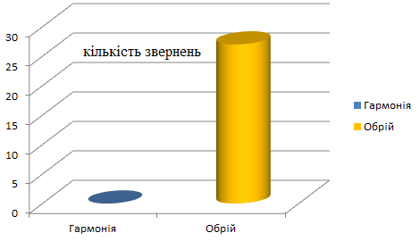 | 27 | 0
НАПРЯМ 5. ЗРУЧНІСТЬ

5.1. Кількість приміщень надавача послуги раннього втручання, облаштованих обладнанням та інвентарем для надання послуги раннього втручання, до загальної кількості приміщень надавачів послуги раннього втручання | 7 | 1
5.2. Кількість сімей з дітьми, що проживають на відстані не більше ніж 10 км або не більше ніж у 15 - 30 хв їзди / ходьби від надавача послуги раннього втручання | 6 | 5
5.3. Кількість зустрічей, проведених у новому для отримувача послуги раннього втручання середовищі | 5 | 152
5.4. Кількість зустрічей, проведених у приміщенні надавача послуги раннього втручання | 596 | 110
5.5. Кількість отримувачів послуги раннього втручання, які задоволені ставленням до себе фахівців команди раннього втручання, до загальної кількості отримувачів послуги раннього втручання, що охоплені опитуванням (з використанням анкети задоволеності послугою раннього втручання) | 22 | 13
5.6. Кількість проведених анкетувань отримувачів послуги раннього втручання, до загальної кількості отримувачів послуги раннього втручання, що охоплені анкетуванням. | 22 | 9
НАПРЯМ 6. ПОВАГА ДО ОТРИМУВАЧА ПОСЛУГИ РАННЬОГО ВТРУЧАННЯ

6.1. Кількість договорів, що укладені з дотриманням принципу конфіденційності. | 36 | 13
6.2. Кількість підписаних отримувачами послуги раннього втручання поінформованих згод на поширення інформації. | 3 | 13
6.3. Кількість особових справ отримувачів послуги раннього втручання, які зберігаються у надійному місці та доступ до яких надано відповідно до процедури, встановленої чинним законодавством | 36 | 25
6.4. Кількість проведених соціологічних досліджень, анкетувань та опитувань отримувачів послуги раннього втручання щодо рівня задоволеності послугою раннього втручання. | 1 | 6
6.5. Кількість скарг, претензій або виявлених фактів щодо здійснення негуманних і дискримінаційних дій до отримувачів послуги раннього втручання. | 0 | 0
6.6. Кількість працівників надавача послуги раннього втручання, якими здійснено внутрішнє оцінювання якості надання послуги раннього втручання (самооцінку) | 7 | 0
НАПРЯМ 7. ПРОФЕСІЙНІСТЬ ТА МІЖДИСЦИПЛІНАРНІСТЬ

7.1. Розроблено графіки проходження фахівцями команди раннього втручання навчання із застосуванням технологій раннього втручання | ні | ні
7.2. Затверджено посадові інструкції команди раннього втручання | так | так
7.3. Розроблено графіки проходження фахівцями команди раннього втручання навчання з метою покращення їхніх професійних компетенцій | так | так
7.4. Кількість супервізій, проведених протягом року для фахівців команди раннього втручання | 14 | 10
7.5. Кількість проведених заходів/навчань/тренінгів фахівцями команди раннього втручання для інших закладів/установ з метою поширення досвіду та масштабування послуги раннього втручання на теренах області | 4 | 50
7.6. Кількість сертифікованих фахівців команди раннього втручання  Обрій : 2 психологи, 2 соціальних педагога, фізичний реабілітолог, логопед та координатор послуги  Гармонія: терапевт мови і мовлення, фахівець з соціальної роботи, ерготерапевт, лікар-невролог, координатор послуги. | 7 | 5

Висновок:
За результатами онлайн опитування надавачів послуги раннього втручання проведено аналіз показників по кожному критерію оцінки за напрямами зовнішнього оцінювання якості надання послуги.
Команди раннього втручання «Обласний центр комплексної реабілітації «Обрій» та Міського центру соціально-психологічної реабілітації дітей та молоді «Гармонія» імені Раїси Панасюк» успішно досягають загальних завдань щодо надання вищезазначеної послуги:
- у надавачів облаштовано приміщення з обладнанням та інвентарем для надання послуги раннього втручання;
- створено ефективні команди сертифікованих фахівців;
- визначаються індивідуальні потреби та пріоритети дитини та її сім’ї;
- забезпечено зручність та доступність послуги раннього втручання для дітей та їхніх сімей;
- команди сприяють розвитку дитини та підвищенню якості життя сім’ї дитини;
- фахівці інформують потенційних отримувачів послуги раннього втручання про цю послугу на власних сторінках соцмереж та направляють до інших установ / закладів (перенаправлення);
- надавачами гарантується право на повагу до гідності, цілісності, приватного життя та конфіденційності відомостей про отримувачів послуги раннього втручання;
- надавачами послуги раннього втручання на всіх етапах роботи з дитиною та її сім'єю забезпечено комплексний підхід, який полягає в системній взаємодії фахівців команди раннього втручання.

